Оглавление

[1. Вход в систему 1](#_Toc346794547)

[2. Получение и оформление заказа 4](#_Toc346794548)

[2.1. Выбор столика 4](#_Toc346794549)

[2.1.1. Ручной ввод номера заказа (столика) 4](#_Toc346794550)

[2.1.2. Выбор столика через схему зала 5](#_Toc346794551)

[2.2. Выбор количества гостей 5](#_Toc346794552)

[2.3. Добавление блюд 6](#_Toc346794553)

[3. Выполнение заказа 11](#_Toc346794554)

[4. Оформление дозаказа 12](#_Toc346794555)

[5. Разделение \ объединение заказов 12](#_Toc346794556)

[6. Предоставление скидки 14](#_Toc346794557)

[7. Печать предварительного чека 15](#_Toc346794558)

[8. Расчёт 15](#_Toc346794559)

[9. Просмотр заказов менеджером 17](#_Toc346794560)

[10. Работа с кассой. Закрытие и открытие рабочего дня 18](#_Toc346794561)

## Вход в систему

Оформление заказа – основной этап работы официанта с кассовой системой «POSitive. Check».

Рассмотрим все операции, которые встречаются на данном этапе.

После приёма заказа от гостя официант (или бармен, далее по тексту - официант) подходит к рабочей станции и авторизуется в системе магнитной картой или при помощи ввода цифрового пароля с клавиатуры:

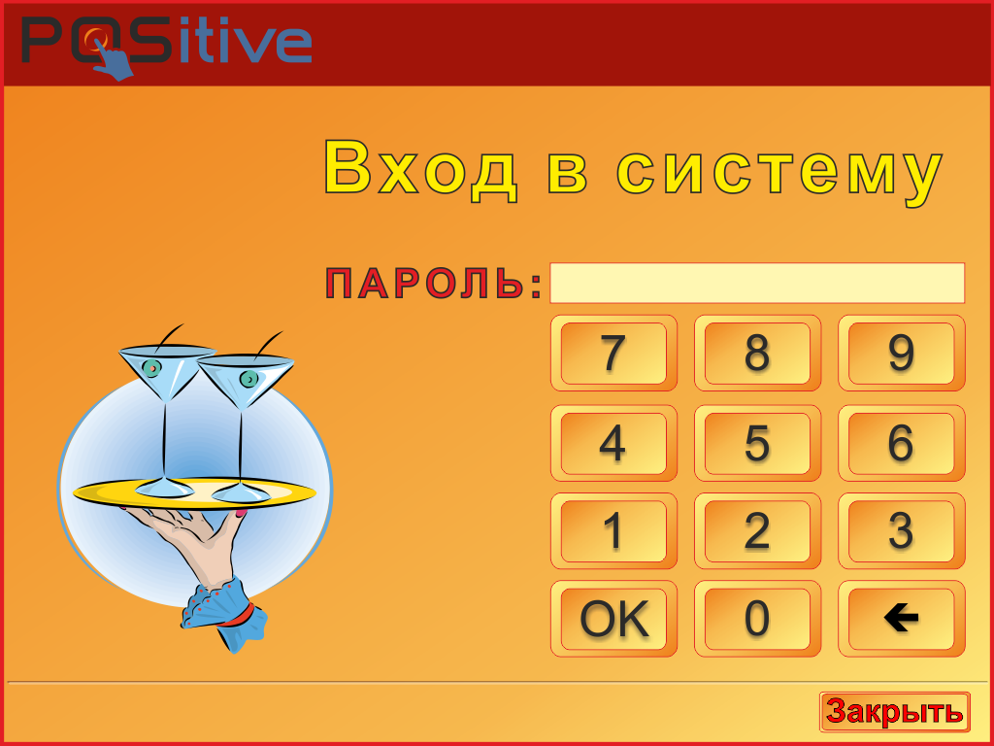

Рисунок 1 Вход в систему

Прокатайте карту по считывателю магнитных карт или ведите пароль с клавиатуры и нажмите кнопку «OK». Вход в систему одинаков для всех пользователей, однако в зависимости от привилегий групп, к которой относится пользователь, дальнейшие вид окон, а также доступные операции отличаются.

C:\Documents and Settings\roman.GOLDEN\Application Data\Microsoft\Word\Рис 58 Окно с заказами - официант.tif

Рисунок 2 Список заказов - режим доступа "Официант"

Официант обладает наименьшими привилегиями – он может только создавать заказы, а также вносить некоторые изменения только в свои заказы.

C:\Documents and Settings\roman.GOLDEN\Application Data\Microsoft\Word\Рис 59 Окно с заказами - кассир.tif

Рисунок 3 Список заказов - режим доступа "Кассир"

Кассир может оплачивать закрытые (на которые распечатаны пречеки) заказы, а также при необходимости и заказы без пречеков. Также кассир может проводить операции с фискальным регистратором (например, снятие X-отчёта, Z-отчёта и т. д.)

C:\Documents and Settings\roman.GOLDEN\Application Data\Microsoft\Word\Рис 57 Окно с заказами.tif

Рисунок 4 Список заказов - режим доступа "Менеджер"

Менеджер может:

* создавать новые заказы
* оплачивать закрытые заказы
* просматривать заказы других пользователей
* печатать оперативные отчёты по выручке
* для некоторых операций требуется пароль менеджера:
  + разделение/объединение заказов
  + передача заказа
  + удаление позиции заказа, по которой распечатан сервис-чек
  + предоставление скидки
  + внесение количества гостей большего, чем в параметрах задачи
  + отмена пречека

## Получение и оформление заказа

Чтобы ввести в программу новый заказ, необходимо в окне просмотра заказов нажать на кнопку

 и далее, в зависимости от настроек системы, указать номер заказа (столика). Рассмотрим два существующих варианта указания столика.

### Выбор столика

### Ручной ввод номера заказа (столика)

В режиме ручного ввода, номер заказ (столика) указывается при помощи экранной цифровой клавиатуры. Рекомендуется также вводить номер заказа в формате ***[столик].[заказ]***. Первый заказ на столике вводится, к примеру, как 1.1, 2.1, 3.1 и т.д.

F:\work\bases\FRONT_MENU\Сертификация\Документация\Пользователь\Рис 60 Номер заказа.tif

Рисунок 5 Ввод номера заказа

Номер заказа – это номер документа (заказа), который будут отображаться пользователю при работе с ним (). Номер заказа должен быть уникальным среди неоплаченных заказов за эту логическую дату. В противном случае система предложит ввести новый номер заказа:

F:\work\bases\FRONT_MENU\Сертификация\Документация\Пользователь\Рис 61 Номер заказа дублируется.tif

Рисунок 6 Сообщение

Введите другой номер заказа и нажмите **OK**.

### Выбор столика через схему зала

В режиме выбора столика через схему зала, на экране будет отображена графическая карта расположения столиков (которая заранее настроена). И для указания столика достаточно щёлкнуть на нужное место.

Рис 50 Выбор столика.tif

Рисунок 7 схема зала

### Выбор количества гостей

В следующем диалоговом окне необходимо указать количество гостей:

F:\work\bases\FRONT_MENU\Сертификация\Документация\Пользователь\Рис 62 количество гостей.tif

Рисунок 8 Ввод количества гостей

Используйте кнопки  и  для того, чтобы соответственно увеличить и уменьшить количество гостей. Нажмите OK, чтобы перейти к выбору блюд в заказ. Максимальное количество гостей, которое может ввести официант, указывается в параметрах задачи. При попытке ввести большее количество система выдаст сообщение:



Рисунок 9 Сообщение

Далее появится окно для ввода пароля менеджера, в котором менеджер должен ввести свой пароль:

F:\work\bases\FRONT_MENU\Сертификация\Документация\Пользователь\Рис 46 Окно с паролем.tif

Рисунок 10 Ввод пароля менеджера

В случае, если пароль введён правильно, сохраняется нужное количество гостей, в противном случае – максимально возможное (указанное в настройках системы). Количество гостей можно изменить в процессе оформления заказа, до тех пор, пока не распечатан пречек.

### Добавление блюд

После ввода количества гостей открывается диалоговое окно работы с заказом:

F:\work\bases\FRONT_MENU\Сертификация\Документация\Пользователь\Рис 63 Заказ.tif

Рисунок 11 Заказ

Назначение кнопок:

|  |  |
| --- | --- |
| Guests.tif | Ввод количества гостей |
| Advance.tif | Ввод/выбор аванса |
| Divide.tif | Разделить/объединить заказ |
| ChangeOrder.tif | Перенос заказа на другого сотрудника |
| Plus.tif | Увеличить количество выбранного блюда на 1 единицу |
| Minus.tif | Уменьшить количество выбранного блюда на 1 единицу |
| Delete.tif | Удалить выбранное в заказе блюдо |
| Modify.tif | Выбор модификаторов для выделенного блюда |
| Count.tif | Выбор количества блюд через цифровую клавиатуру |
| Kurs.tif | Выбор курса |
| PrintPrecheck.tif | Печать пречека |
| UnPrintCheck.tif | Отмена пречека |
| Discount.tif | Предоставление скидки |
| Pay.tif | Оплата заказа |
| Up.tif | Пролистать список вверх |
| Down.tif | Пролистать список вниз |
| Cancel.tif | Отмена изменений |
| Ok.tif | Закрыть заказ |

Для прокрутки типов меню, а также групп блюд воспользуемся кнопками пролистывания. Наименования активных меню отображаются в верхней части окна. В нашем примере их три – «Вечернее», «Завтрак» и «Обеденное». Для выбора блюд из соответствующего меню нажимаем на название меню в верхней части окна (например, выберем меню «Завтрак»):

F:\work\bases\FRONT_MENU\Сертификация\Документация\Пользователь\Рис 64 Группы блюд.tif

Рисунок 12 Группы блюд

Далее необходимо указать группу, из которой будет производиться выбор в заказ. Каждая группа содержит перечень блюд, отсортированных в алфавитном порядке вначале по строкам, затем – по столбцам.

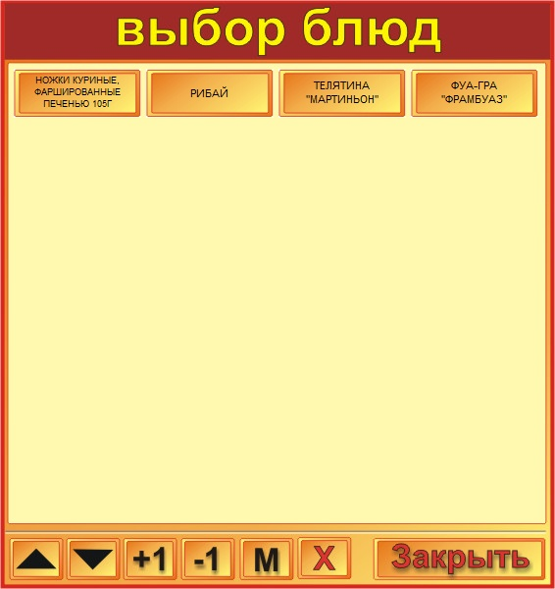

Рисунок 13 Выбор блюд в заказ

Назначение кнопок:

|  |  |
| --- | --- |
|  | Пролистать список вверх |
|  | Пролистать список вниз |
|  | Увеличить количество блюд на 1 единицу |
|  | Уменьшить количество блюд на 1 единицу |
|  | Указать модификаторы для блюда |
|  | Удалить блюдо |
|  | Сохранить изменения |

Для выбора блюд в заказ нажмите на нужное блюдо, и оно добавиться в заказ новой позицией. Для изменения количества блюд по данной позиции нажмите  или . Если блюдо выбрано ошибочно, то его можно удалить, используя кнопку . Для выбора модификаторов блюд воспользуйтесь кнопкой .[[1]](#footnote-2) Она аналогична кнопке Modify.tif в основном окне заказа. Из списка модификаторов надо выбрать те, что необходимы и нажать OK:

F:\work\bases\FRONT_MENU\Сертификация\Документация\Пользователь\Рис 66 Выбор модификатор.tif

Рисунок 14 Выбор модификаторов

Отмеченные модификаторы выделяются другим цветом:

F:\work\bases\FRONT_MENU\Сертификация\Документация\Пользователь\Рис 67 Выбор модификатор - выделенные.tif

Рисунок 15 Выбранные модификаторы

Для сохранения информации о модификаторах нажмите OK. Если Вы закончили выбор блюд в заказ закройте окно с выбором блюд и окно с выбором группы блюд. Окно работы с заказом после выбора туда блюд выглядит следующим образом:

F:\work\bases\FRONT_MENU\Сертификация\Документация\Пользователь\Рис 68 Заказ с блюдами.tif

Рисунок 16 Заказ с блюдами

Колонки в заказе обозначают:

|  |  |
| --- | --- |
| Первая | Количество блюд |
| Вторая | Наименование блюд |
| Третья | Стоимость блюд |
| Курс | Номер курса |

По количеству блюд и общей стоимости заказа подсчитывается итого.

Если информация введена правильно, то нажимаем кнопку OK для сохранения заказа.

## Выполнение заказа

После сохранения заказа официантом происходит печать сервис-чеков на сервис-принтерах.

F:\work\bases\FRONT_MENU\Сертификация\Документация\Пользователь\Рис 69 Сервис-чек.tif

Рисунок 17 Образец сервис-чека

В сервис-чеке указывается

* номер заказа
* официант
* дата
* время печати заказа
* время открытия стола
* наименования блюд
* количество блюд
* модификаторы к блюдам (печатаются в сервис-чеке с отступом под позицией блюда)

Возможности системы позволяют производить гибкую настройку групп сервис печати. Так, в настройках указывается:

* какая группа сервис-печати
* на какой принтер сервис-печати
* с какой рабочей станции печатается

Также можно распечатать блюда из одной и той же группы сервис-печати на разные принтеры.

## Оформление дозаказа

Для того чтобы оформить дозаказ, необходимо в окне просмотра выбрать нужным нам заказ.

Рис 70 Выбор заказа.tif

Рисунок 18 Выбор заказа

И далее в появившемся окне произвести выбор нужных блюд. Позиции заказа, которые уже были ранее распечатаны на сервис-принтере, будут отображаться серым цветом. Новые – чёрным.

Рис 71 Дозаказ.tif

Рисунок 19 Дозаказ блюд

После нажатия кнопки «ОК» печатная форма дозаказа будет немедленно отправлена к месту приготовления.

## Разделение \ объединение заказов

Режим предназначен для разделения заказа на несколько или объединения нескольких заказов в один.

Операция производится внутри заказа по нажатию кнопки Divide.tif.

Если у пользователя выполняющего операцию нет нужных прав, то программа предложит подтвердить операцию пользователю, который имеет на это право.

После этого в появившемся окне нужно выбрать заказ, на который (или с которого) будет осуществляться перенос блюд.

Рис 72 Разделение.tif

Рисунок 20 Выбор заказа

Осуществить перенос нужного количества блюд при помощи специальных кнопок в нижней части окна переноса. В левой части расположен исходный разделяемый заказ.

Рис 73 Окно разделения.tif

Рисунок 21 Разделение блюд

Кнопки в окне обозначают:

|  |  |
| --- | --- |
| ToRightOne.tif | Перенести 1 порцию выделенного блюда из исходного заказа в выбранный заказ. |
| ToRightAll.tif | Перенести все порции выделенного блюда из исходного заказа в выбранный заказ |
| ToLeftOne.tif | Перенести 1 порцию выделенного блюда из выбранного заказа в исходный заказ |
| ToLeftAll.tif | Перенести все порцию выделенного блюда из выбранного заказа в исходный заказ |

После завершения переноса подтвердить операцию нажатием на кнопку «ОК» или отменить кнопкой «Отмена»

## Предоставление скидки

Скидка применяется уполномоченными на то лицами по предъявлению специальной скидочной карты. Скидку можно предоставить только на открытый заказ, т.е. на заказ, по которому не был распечатан пречек. Иначе необходимо сделать отмену пречека, нажав на кнопку UnPrintCheck.tif и подтвердив операцию вводом пароля.

Нажав на кнопку Discount.tif и подтвердив операцию паролем, в появившемся диалоговом окне нужно ввести код карты при помощи магнитной карты или с цифровой клавиатуры (предварительно нажав на кнопку в виде клавиатуры в поле «КОД»).

Рис 74 Ввод скидка.tif

Рисунок 22 Ввод скидки

Если дисконтная карта была зарегистрирована в системе, то в поле «Клиент» отобразится имя клиента, а в поле «Скидка» название скидки и её процент. Для удаления скидки воспользуемся кнопкой «Удалить». Для подтверждения - «ОК». Для отмены операции кнопкой «Отмена».

После закрытия окна скидки, в верхней части окна заказ появится информация о заказе.

Рис 75 Информация о скидке.tif

Рисунок 23 Информация о заказе

## Печать предварительного чека

Для печати предварительного чека нужно в окне заказа нажать на кнопку PrintPrecheck.tif. Если гость решил продолжить заказ блюд после распечатки пречека, то нужно сделать отмену печати пречека. Для этого требуется нажать на кнопку UnPrintCheck.tif и подтвердить операцию вводом пароля.

## Расчёт

Окончательный расчёт заказа может производить только пользователь с правами кассира.

Для оплаты счёта в окне заказа нужно нажать на кнопку Pay.tif и в появившемся окне осуществить оплату.

E:\work\bases\FRONT_MENU\Сертификация\Документация\Пользователь\Рис 76 Оплата.tif

Рисунок 24 Оплата счёта

Программа поддерживает следующие режимы оплаты:

* Наличными;
* Безналичными;
* Платёжной картой;
* Платёжная карта 1 и платёжная карта 2;
* Наличными и платёжной картой.

Для оплаты наличными деньгами нужно в поле «Наличными» при помощи цифровой клавиатуры ввести сумму денег, которую дал гость. Если сумма превышает счёт, то а окне сдача отобразиться сумма сдачи.

Для оплаты безналичной фор мой оплаты, нужно нажать на кнопку «Тип б\н оплаты» и выбрать тип безналичной формы оплаты, который был задан ранее в режиме администратора.

E:\work\bases\FRONT_MENU\Сертификация\Документация\Пользователь\Рис 77 Форма оплаты бн.tif

Рисунок 25 Выбор типа безналичной формы оплаты

Для оплаты заказа платёжной картой нажмём на кнопку «Вид. платёжной карты» и в окне выберем требуемый вариант.

E:\work\bases\FRONT_MENU\Сертификация\Документация\Пользователь\Рис 78 Оплата картой.tif

Рисунок 26 Выбор типа платёжной карты

Для оплаты смешанным способом (Карта + Карта или Карта + Наличные) нужно в первую очередь выбрать пластиковую карту и по ней изменить сумму на требуемую. Для этого нажмите на поле «Плат. картой» и при помощи цифровой клавиатуры измените сумму. После этого во второе поле «Плат. карта» или «Наличные» введите остаток суммы (остаток можно увидеть в окошке «Сдача»). Нужно знать, что выдача сдачи возможна только при оплате наличными деньгами.

После выбора вида оплаты и ввода сумм в соответствующие поля необходимо распечатать фискальный чек. Для этого нажмём на кнопку «Печать» и на фискальной кассе будет распечатан чек. Также если в параметрах системы включена опция «Печатать чек при оплате» то на пречековом принтере будет распечатана копия чека, которая прикладывается к реестру чеков, сдаваемую менеджером в бухгалтерию Ресторана.

## Просмотр заказов менеджером

Для пользователей с правами менеджеров в программе существует дополнительные возможности, доступ к которым осуществляется при помощи двух кнопок в окне просмотра заказов. Orders.tifmanager.tif

Кнопка «Заказы» открывает диалоговое окно которое отображает все неоплаченные заказы и их статусы (открыт или закрыт) по Ресторану.

Кнопка «Выручка» открывает диалоговое окно для дополнительного просмотра всех заказов.

рис 81 Окно промотра заказов.tif

Рисунок 27 Окно просмотра всех заказов

В данном окне можно задать фильтрацию по нескольким параметрам:

* Период. Задаётся через поля «Начало» и «Окончание». Поле выбора периода нужно нажать на один из вариантов просмотра заказов (все чеки, с пречеками, без пречеков, оплаченные. неоплаченные)
* Все чеки. Отображаются все заказы за выбранный период. Статус заказа можно определить по цвету выделения позиции (можно задать свой цвет для каждого статуса):
  + зелёный – оплачен
  + красный – с пречеком
  + серый – открытый (без пречека)
* С пречеками. Отображаются только заказы с пречеком за выбранный период
* Без пречеков. Отображаются только открытые заказы (без пречека) заказы за выбранный период
* Оплаченные. Отображаются только оплаченные заказы за выбранный период
* Неоплаченные. Отображаются только неоплаченные заказы (с пречеком и без пречека) за выбранный период

В данном режиме можно распечатать копию пречека. Для этого требуется стать на нужный заказ и нажать на кнопку «Пречек», который будет распечатан на принтере пречеков. Также можно распечатать текущую выручку за день. Для этого нажмите на кнопку «Выручка».

Также доступен ещё некоторый набор функций:

* Изменить оплату
* Сменить официанта
* Удалить заказ (только пустой, без позиций)
* Отменить. Удаление позиции заказа
* Скрыть. Используется для скрытия неоплаченных заказов.
* Разделить. Разделение заказа по подразделениям (бар и кухня) с созданием новых заказов.
* Объединить. Объединение двух заказов в один.
* Возврат. Печать фискального чека на возврат. Возможен только возврат наличными деньгами и при условии что чек был оплачен

## Работа с кассой. Закрытие и открытие рабочего дня

Управление фискальным регистратором может осуществлять лицо, наделённое соответствующим на это правом. Чтобы открыть диалоговое окно управления кассой нажмём на кнопку Kassa.tif, которая доступна в режиме кассира или же в режиме просмотра заказов.

Рис 80 Окно кассы.tif

Рисунок 28 Окно управления фискальным регистратором

Кнопки в окне обозначают:

|  |  |
| --- | --- |
| Открыть день | Открывает рабочий день (операция доступная только пользователю с правами менеджера). Производится изменение логической даты. Выполняется в начале рабочего дня. |
| Открыть смену | Открытие фискальной смены (операция доступная только пользователю с правами кассира). Производится открытие фискальной смены на кассовом аппарате. Выполняется в начале рабочего дня или в начале следующей рабочей смены. |
| X1 Отчёт | Операция доступная только пользователю с правами кассира. Вывод X1 отчёта (без гашения) на фискальном аппарате (операция доступная только пользователю с правами кассира). Производится вывод на печать отчета без гашения. Этот отчет предназначен для контроля работы кассира и показывает сколько операций и какие суммы были проведены в течении смены (рабочего дня). Снимать показания по этим отчетам можно сколько угодно раз (конечно, с разрешения руководства организации) |
| Z1 Отчёт | Операция доступная только пользователю с правами кассира. Вывод Z1 отчёта (с гашением) на фискальном аппарате (операция доступная только пользователю с правами кассира). Производится вывод на печать отчета с гашением (обнулением). снимается в основном один раз в конце смены. Снятие этого отчета показывает закрытие смены (конец рабочего дня) и его показания необходимо записывать в журнал кассира-операциониста. Z-отчет имеет контрольную ленту, в которой показываются все чеки, пробитые за смену в формате: время - № чека/покупки - сумма/цена продажи.. |
| Закрыть смену | Закрывает рабочую смену (операция доступная только пользователю с правами кассира). Производится вывод на печать сообщения и соответственно закрытие рабочей смены. Выполняется после снятия Z1 отчёта |
| Закрыть день | Закрывает рабочий день (операция доступная только пользователю с правами менеджера). Производится системное закрытие дня, после которого официанты не смогут формировать заказы. |
| Внесение денег | Внесение денег в кассу (операция доступная только пользователю с правами кассира). Производится начальное внесение наличных денег в кассовый аппарат (используется по необходимости). |
| Изъятие денег | Изъятие денежных средств из кассы (операция доступная только пользователю с правами кассира). Производит выемку (инкассация) денежных средств из кассы |
| Открыть денежный ящик | Открывает денежный ящик (операция доступная только пользователю с правами кассира) |

1. Если для блюда установлены обязательные модификаторы, то кнопка сработает автоматически. [↑](#footnote-ref-2)